章枢资料联动功能验证测试报告
版本 0.9.3 | 完整关联、部分关联、竞态隔离与自动化回归
测试日期：2026年7月18日
执行环境：Windows；FastAPI 127.0.0.1:8000；Vite 127.0.0.1:5180
测试数据：TEST / 章节一（6/6完整关联）与 雾港纪事 / 第一章 雾港来信（1/6部分关联）
数据保护：只读验证既有小说和资料；未修改用户正文、关联关系或版本历史
执行结论：通过，建议带改进进入下一阶段
总体验收 14项验证全部通过；资料数量、分类详情、空状态、跨章节隔离、刷新恢复和快速切换均符合预期。新增4条组件测试，完整前端回归265条全部通过。未发现资料联动功能性阻断缺陷。

1. 测试目标与方法
本轮在上一轮“可查看联动结果”的基础上，重点验证三件事：总览是否与真实接口数据一致；章节和页签快速切换时是否出现旧数据覆盖；完整、部分和空关联状态是否都能稳定呈现。
验证方式由浏览器手工交互、REST API反向核对、浏览器控制台检查、组件自动化测试、完整前端回归和生产构建共同组成。截图仅包含章枢浏览器页面。

2. 测试结果总览
结果 通过14项，失败0项，阻断0项。另记录2项高优先级改进、2项中优先级改进和2项环境/构建观察。
编号 | 验证点 | 操作与数据 | 期望结果 | 状态
ML-01 | 服务基线 | 启动 FastAPI 与 Vite；访问后端健康接口和前端项目页。 | 两端均在有限时间内返回 HTTP 200。 | 通过
ML-02 | 完整联动总览 | 打开 TEST / 章节一并进入“联动”。 | 显示 6/6；六类卡片均有数量和摘要。 | 通过
ML-03 | 数量反向核对 | 将总览数量与章节 API 数据逐类核对。 | 细纲2、人物1、设定1、伏笔1、时间1完全一致。 | 通过
ML-04 | 普通分类详情 | 依次打开细纲、人物、设定和伏笔。 | 名称、状态、摘要与总览一致；没有跨章资料。 | 通过
ML-05 | 时间线详情 | 打开“时间”，核对事件、前后节点和连接。 | 显示事件1、前后节点1、相关连接2。 | 通过
ML-06 | 关系图详情 | 打开“关系”，核对核心节点、直接关系和关联节点。 | 显示核心节点1、直接关系2、关联节点2。 | 通过
ML-07 | 页签刷新恢复 | 停留在关系页签后刷新写作页。 | 刷新后仍恢复关系详情，数据重新加载正确。 | 通过
ML-08 | 章节数据隔离 | 从完整关联章节切换到“测试章节拖拽”。 | 关系节点、直接关系、关联节点均变为0，无旧数据残留。 | 通过
ML-09 | 快速切换竞态 | 连续快速点击章节2和章节一。 | 最终正文和关系数据均属于章节一，迟到请求不覆盖新状态。 | 通过
ML-10 | 部分关联总览 | 打开雾港纪事 / 第一章 雾港来信。 | 显示1/6；人物3；其余五类为“尚未关联”。 | 通过
ML-11 | 缺失关联空状态 | 从细纲0卡片进入详情，并核对人物详情。 | 细纲显示明确空状态；人物显示3项，不误显其他资料。 | 通过
ML-12 | 运行质量 | 读取浏览器控制台，并检查资料联动接口响应。 | 控制台 error 为0；目标资料接口均成功返回。 | 通过
ML-13 | 组件回归测试 | 运行 chapter-context-summary.spec.ts。 | 完整、空状态、切换事件和竞态共4条断言通过。 | 通过
ML-14 | 全量回归与构建 | 运行完整前端单元测试和生产构建。 | 18个文件、265条测试通过；类型检查与构建成功。 | 通过

3. 关键验证证据
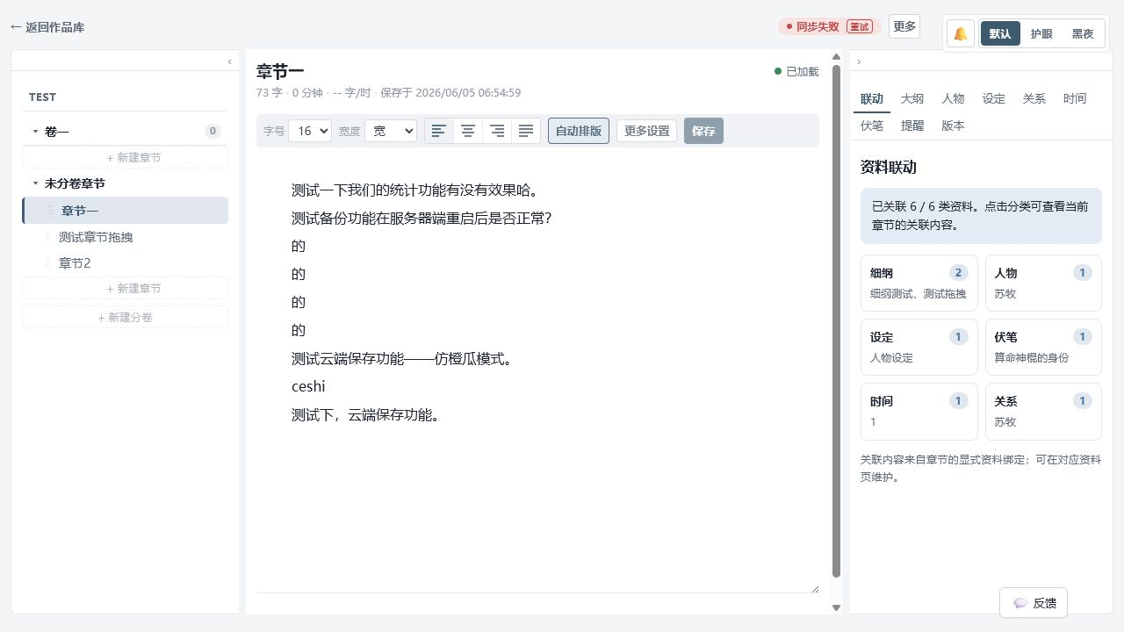
图1 TEST / 章节一：六类资料完整关联总览（6/6）
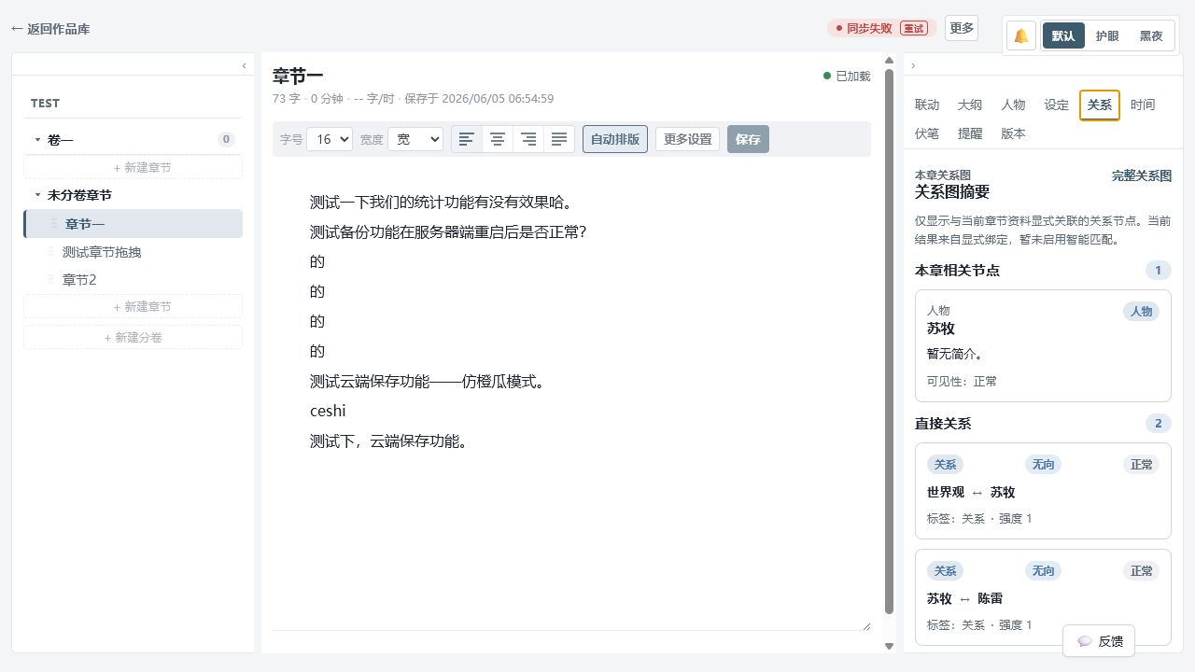
图2 TEST / 章节一：关系详情显示核心节点1、直接关系2（顶部同步失败为既有云会话失效，与本地联动无关）

4. 自动化与构建结果

4.1 新增组件回归测试
新增 frontend/src/__tests__/chapter-context-summary.spec.ts，覆盖六类完整关联汇总、缺失关联提示与分类事件、快速切换时忽略迟到请求、接口失败统一错误状态。
执行结果 1个测试文件、4条测试全部通过；测试耗时2.36秒。

4.2 全量回归与构建
完整前端单元测试：18个测试文件、265条测试全部通过。生产构建与 vue-tsc 类型检查成功。
构建观察 主 JavaScript chunk 为639.96 kB，超过500 kB提示阈值。该提示不影响本轮正确性，但应在后续性能任务中通过页面级动态导入和代码分包处理。

5. 发现与风险

F-01 · P1：页签切换重复全量加载九类接口
当前组件把 projectId、chapterId 和 kind 一起作为刷新条件。用户从“人物”切到“设定”时，仍会重新请求细纲、人物、设定、伏笔、时间线轨道、时间线连接、关系节点和关系边等全部数据。小数据下没有出现错误，但长篇项目会产生不必要的数据库与渲染压力。
判断 这是本轮最应优先处理的技术问题。它没有造成当前测试失败，却会直接影响资料规模增长后的写作流畅度。

F-02 · P1：联动页仍是查看入口，不能直接维护
缺失卡片可以进入空详情，但作者仍需跳转完整资料库才能新建或绑定。联动功能完成了“看见缺口”，尚未完成“在写作现场修复缺口”的操作闭环。

F-03 · P2：关系卡片数量语义容易误解
联动总览的“关系1”表示本章匹配到1个核心节点；关系详情同时显示2条直接关系和2个关联节点。用户可能把总览数字理解为关系数量。建议改成“核心节点1 / 直接关系2”，或直接以关系条数作为主指标。

F-04 · P2：浏览器回归仍依赖本机既有测试数据
本轮新增了组件测试，但完整联动、部分联动和空状态的端到端验证仍依赖本机 TEST 与雾港纪事数据。数据变化后预期值可能漂移，应建立可重复生成的测试夹具。

环境观察
TEST 项目的云登录已过期，页面会显示“同步失败”，后端自动同步请求返回400；雾港纪事未启用云同步。两者均未影响本地资料读取、章节切换或本轮联动结果。
浏览器部分关联页面的额外截图调用连续两次超时，因此报告使用完整联动和关系详情两张成功截图；部分关联状态已通过DOM、章节API与人物详情三种方式完成验证。

6. 下一步改进意见

P0 · 优化联动数据加载与缓存
短期先让资料刷新只响应 projectId / chapterId 变化，页签切换复用已经加载的数据。中期增加 GET /api/chapters/{chapter_id}/context-summary 聚合接口，总览一次返回六类数量、名称摘要和关系/时间线概要；详细内容按需加载，并在关联变更后显式失效缓存。
验收建议：同一章节内连续切换页签不再触发九接口全量请求；快速切换20次不出现跨章数据；本地数据下联动总览P95加载时间不高于300毫秒。

P1 · 在写作侧栏完成直接绑定
每张卡片提供“绑定已有”“新建并绑定”“解除绑定”和“打开资料库”。缺失提示的“查看”应升级为可搜索、可多选的轻量弹窗，使作者不离开正文即可完成资料维护。
验收建议：从发现缺失到完成绑定不超过3次操作；提交后总览数量立即更新；失败时保留用户选择并可重试。

P2 · 明确统计语义与来源
关系卡片同时展示核心节点数和直接关系数；时间卡片区分本章事件和跨事件连接。所有摘要支持跳回来源资料，后续AI建议必须标明章节和原文证据，并经作者确认后写回。

P3 · 建立可重复的端到端测试夹具
提供专用测试数据库或初始化脚本，固定生成完整关联、部分关联、空关联、隐藏节点、跨轴连接、接口迟到和接口失败场景。将本轮14项用例中的关键路径纳入CI或发布前验收。

7. 最终结论
结论 资料联动功能在当前0.9.3数据规模下正确、稳定，可继续使用。下一版本应先解决重复全量加载，随后把写作页从“查看关联”提升为“直接维护关联”。这两项完成后，再推进可审阅的动态故事圣经，能够获得更可靠的性能基础和更完整的作者工作流。

附录：验证命令
npm.cmd run test:unit -- src/__tests__/chapter-context-summary.spec.ts --run
npm.cmd run test:unit -- --run
npm.cmd run build

